


 | 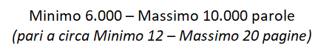
 | 
 | Antonio Petrone
 | 0312300943
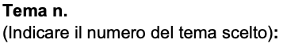 | 1
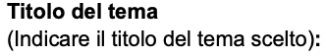 | La digitalizzazione dell’impresa
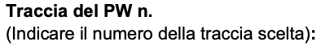 | 16
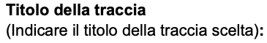 | Sviluppo di una applicazione full-stack API-based per un’organizzazione del settore sanitario
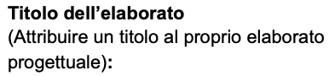 | Polo Medico Sportivo ForceX
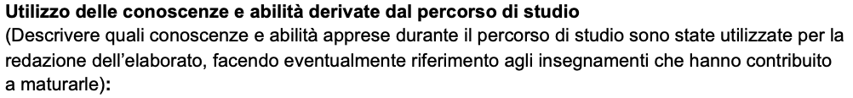
Ho scelto di stendere questa relazione tecnica solo al termine della fase di ricerca, progettazione e sviluppo dell'applicazione Full-Stack API-based; il motivo è semplice, permettere alle scelte implementative di guidare la stesura del documento, basandomi sui dati empirici raccolti sul campo piuttosto che su mere ipotesi preliminari.
Prima di procedere con la progettazione le nozioni di strategia, organizzazione e marketing, corporate planning e statistica, mi hanno aiutato a comprendere il contesto d’azione, capire che tipo di mercato ci fosse in ambito sanitario, se fosse necessario puntare esclusivamente ad un aumento di fatturato o offrire servizi ad hoc per ampliare il pubblico, dato che su territorio nazionale tra strutture pubbliche e private se ne contano circa 9000 e la tendenza da oltre un decennio indica una lieve e costante crescita di aperture e si osserva al fenomeno di fusione e aggregazione di tanti piccoli laboratori indipendenti in consorzi più ampi (e quindi con più servizi) oppure direttamente la loro acquisizione da parte delle holding, il che garantisce capillarità sul territorio ed accentramento dei poteri amministrativi.
Per rispondere a questa specifica esigenza di mercato, ho orientato lo sviluppo verso un caso d'uso preciso: l'evoluzione di un piccolo studio fisioterapico in un Polo Medico Sportivo integrato, strutturato per gestire sia la diagnostica standard che i servizi mirati per atleti agonisti. (Fonti: Annuario Statistico del SSN anno 2023 e Flussi informativi STS del Min. Della Salute)
Le competenze di basi di dati sono state fondamentali per la progettazione degli schemi relazionali del polo medico, poiché in un gestionale dell’ambito sanitario la correttezza del dato è molto sensibile, e finché si tratta del personale medico ridotto a poche persone può essere facilmente gestibile ma con la mole crescente dei pazienti la situazione diventa critica e pertanto ho deciso di non trattare il database come un mero contenitore passivo, ma come il primo strato di validazione della logica di business. Trattando dati sanitari sensibili, la correttezza e l'integrità delle informazioni sono critiche e devono poter reggere fisiologici aumenti di carico. Per questo motivo, ho implementato l'astrazione dei concetti tramite l'ORM (Object Relational Mapper) SQLAlchemy. Progettare lo schema logico ragionando a oggetti mi ha permesso di disaccoppiare l'applicazione dal motore di database sottostante: sebbene l'architettura si appoggi attualmente a SQLite per ragioni di prototipazione, il sistema è già strutturato per consentire una migrazione rapida e indolore verso DB relazionali più robusti, come PostgreSQL, applicando di fatto un principio di scalabilità.
Applicando l’unicità sui campi alcuni campi dei pazienti, ho impedito la creazione di profili doppi, con le foreign keys ho reso impossibile l’esistenza di una prenotazione senza un paziente “valido”, e col metodo cascade, alla rimozione di un profilo paziente vengono rimosse tutte le dipendenze evitando di popolare il DB con record orfani.
Durante lo sviluppo delle operazioni multi-tabella (come la registrazione di un utente o la prenotazione di uno slot orario), ho posto particolare attenzione al rispetto delle proprietà ACID, focalizzandomi in particolar modo sull'atomicità. Ho strutturato la gestione delle transazioni tramite blocchi try/except: utilizzando il pattern db.flush() per recuperare gli ID intermedi prima della scrittura definitiva e db.commit() per la finalizzazione. In caso di disconnessioni o anomalie bloccanti a livello di logica, l'istruzione db.rollback() entra in funzione, garantendo l'annullamento totale della transazione parziale e riportando il database a uno stato precedente e coerente.
Infine, per quanto riguarda il design di alto livello, ingegneria del software e cloud computing e sistemi distribuiti mi hanno trasmesso le basi che ho applicato nella scelta di un’architettura non monolitica e di concezione anni 90 ma di un architettura rigorosamente disaccoppiata Client-Server, basata sul paradigma API-First. Questa decisione mi ha portato a dividere nettamente l'ecosistema: un backend logico esposto unicamente tramite endpoint RESTful e un frontend completamente autonomo per la gestione dell'interfaccia.
Per garantire la totale indipendenza dell’applicativo nei confronti dell’hardware e del software e per permettere il suo utilizzo su un qualsiasi sistema operativo ho applicato il principio di conteinerizzazione, mi ha aiutato su questo fronte Docker. Docker per come è stato concepito, permette di portare con sé il codice, le librerie e le configurazioni su qualsiasi macchina, i suoi container condividendo il kernel del S.O. ospite dunque consumano meno risorse ma hanno al contempo un brevissimo tempo di avvio; tutto questo ha richiesto l’implementazione di docker-compose che mi ha permesso di definire l’infrastruttura come codice (IaC) ovvero tutte le dipendenze, le mappature delle porte che ho utilizzato per Backend e Frontend e le regole d riavvio sono tutte “cablate” in un file dichiarativo e di creare una rete virtuale tra i vari container esponendo al pubblico solo le porte necessarie per fruire dei servizi.
Per implementare concretamente questa separazione architetturale, ho strutturato l'applicativo seguendo un paradigma Client-Server rigorosamente disaccoppiato. In questa configurazione, il backend agisce esclusivamente come motore logico e fornitore di dati, esponendo API RESTful che scambiano payload in formato JSON e gestendo in totale isolamento la comunicazione con il database, il client invece si occupa solo di mostrare l’interfaccia utente e di gestire lo stato delle sessioni (tramite JWT) interrogando in modo asincrono il server. Per garantire l'indipendenza e la portabilità di questi due livelli, ho infine adottato Docker per la containerizzazione dei rispettivi servizi.
Nonostante le competenze acquisite sull’uso di React e Angular tramite Tecnologie web per il mio progetto ho adottato un approccio minimalista basato sull’uso di Vanilla JavaScript per la realizzazione dell’interfaccia del Polo Medico. Questa scelta è stata valutata molto attentamente, arrivando alla conclusione che introdurre un framework come React avrebbe portato secondo me un appesantimento dell’immagine Docker del frontend non rendendo l’infrastruttura efficiente e leggera.
Le nozioni fornitemi in tecnologie web mi hanno fatto capire che React ed Angular sono strumenti potenti che fondamentalmente risolvono due grandi problemi, ovvero chi è l’utente e la gestione delle chiamate al server; quindi ho cercato di ricreare le stesse qualità usando solo il JavaScript base: usando la memoria del browser ho permesso all’applicazione di ricordare che un utente è loggato anche se dovesse cambiare pagina; quando un utente (che sia medico o paziente) fa il login nel local storage viene salvato il suo token JWT ed il proprio ruolo, in questo modo anche se l’utente dovesse refreshare la pagina, a meno che non clicca su “logout”, l’applicazione senza dover ricaricare tutto il sistema da zero ricorderà chi è loggato ancora in quel momento.
Cercando nel web e confrontandomi con dei colleghi, ho scritto una funzione (apiFetch) nel file core.js, la quale ogni qual volta la pagina deve parlare con server, ci attacca il token JWT per dimostrare l’identità dell’utente e se il server riconosce che non è autorizzato la funzione blocca tutto buttandomi fuori dalla pagina di login, simulando, in modo meno raffinato proprio quello che farebbe Angular.
Rifacendomi agli insegnamenti di reti di calcolatori e cybersicurezza, mi sono basato su paradigmi moderni di sicurezza usando un’architettura stateless basata su JWT. Al momento del login il server non memorizza nulla ma firma crittograficamente un token che a sua volta contiene l’identità ed il ruolo dell’utente e lo consegna al client; tutte le successive chiamate di rete richiedono l’esibizione di questo token nell’header Authorization.
Per la protezione dei Data at Rest, che per quanto riguarda la mia applicazione sarebbero le credenziali di accesso, i dati sensibili sulla persona e le diagnosi, le password degli utenti non sono salvate in chiaro ma sono passate attraverso un hashing unidirezionale con generazione dinamica del salt; questo tipo di protezione dovrebbe rendere inefficaci alcuni tipi di attacchi come rainbow tablets o a dizionario.
A livello di rete ho gestito e configurato le policy CORS nel backend FastAPI definendo per ognuna quali domini e quali metodi HTTP fossero autorizzati all’interrogazione del server definendo implicitamente dei blocchi a richieste provenienti da origini sconosciute e potenzialmente malevoli.
A livello applicativo la sicurezza invece è garantita da un modello di controllo degli accessi basato sui ruoli; endpoint critici verificano invece l’identità crittografica del chiamante, ma tutto ciò sarà spiegato chiaramente più avanti.
La materia Algoritmi e strutture dati è stata efficace per lo sviluppo di un algoritmo specifico per la creazione degli slot temporali, nella fattispecie, l’algoritmo non crea dati casuali ma utilizza cicli nidificati per calcolare una matrice temporale esatta, cioè semplicemente, per ogni medico, itera sui successivi 30 giorni (espandibili), escludendo i weekend e per ogni fascia oraria prestabilita.
Per le prenotazioni ho implementato algoritmi di verifica concorrente per prevenire situazioni di deadlock o collisione (ho inserito anche un file di test appunto per testare e stressare queste condizioni).
Infine a livello strutturale ho utilizzato le classi di Pydantic come strutture dati avanzate (Dto), in modo tale da risparmiare tempo sulla stesura di codice di controllo, poiché il lavoro sporco di ripulita e verifica lo fa lui traducendo direttamente dati puliti per Python sia in entrata che in uscita (per ripulire i dati inviati al frontend da hashing delle password); nello storico prenotazioni i dati vengono manipolati da algoritmi di ordinamento decrescente, restituiti in strutture a lista e processati lato client tramite cicli di iterazione e manipolazione per array per la renderizzazione del DOM usando un ciclo for each.
In conclusione la progettazione e lo sviluppo del mio applicativo per il Polo Medico Sportivo ForceX rappresenta la proiezione delle conoscenze sviluppate durante l’intero percorso accademico. Durante lo studio del progetto come già anticipato, le singole discipline non sono mai state utilizzate in modo forzato e vincolante ma anzi sono state tutte interconnesse tra loro e tra le esperienze lavorative che ho avuto in questi anni.
Solidità e coerenza per l’integrità dai dati clinici, l’esposizione sicura, asincrona e reattiva dei servizi una sorta di rigore strutturale che permette di incapsulare l’intero ecosistema in un’infrastruttura distribuita e scalabile, hanno segnato il passaggio da conoscenza teorica alla pratica.

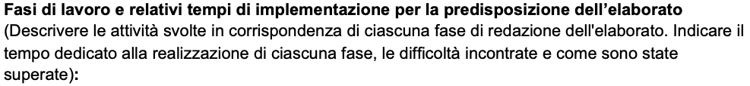
L’obiettivo non è quello di creare un semplice sito web per uno studio medico, ma ingegnerizzare da zero l’intera transizione digitale di uno studio fisioterapico in fase di espansione verso un polo multispecialistico; in pratica quando un’azienda scala, i vecchi metodi manuali collassano, non hanno ragione di esistere in un contesto ad essi alieno. Serve un’infrastruttura capace di fare da rigido garante sulle regole di business, sulla privacy dei dati personali e sanitari e mantenere l’infrastruttura efficiente e operativa.
Cronoprogramma di sviluppo applicazione suddivisa nelle 5 fasi che mi sono state necessarie:

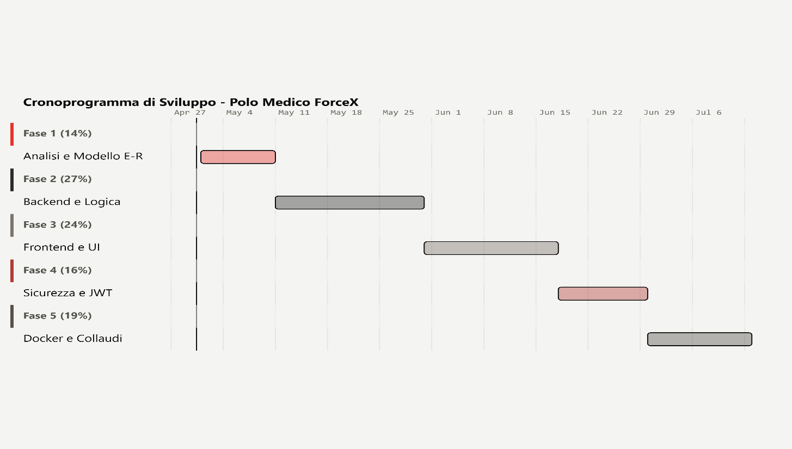

Fase 1: Analisi e requisiti e modellazione dei dati (Tempo impiegato: 10 giorni, 14%) è la fase di avvio del progetto che ha richiesto un lungo lavoro di astrazione per arrivare a figurarsi precisamente le necessità operative di un polo medico sportivo da trasformare poi in specifiche software da implementare. L’obiettivo non è quello di creare un semplice sito web per uno studio medico, ma ingegnerizzare da zero l’intera transizione digitale di uno studio fisioterapico in fase di espansione verso un polo multispecialistico
L'attività iniziale si è concentrata sulla mappatura dei requisiti di business: per un portale medico incentrato per lo più ad una clientela che pratica sport agonistico ed allo staff medico è stato fondamentale comprendere che tipi di dati andassero gestiti delle 2 figure, dei vincoli normativi, come ad esempio la scissione dei ruoli di Paziente/Atleta e Medico Specialista, delle logiche cliniche (chi può produrre un certificato di idoneità sportiva, o le terapie di un fisioterapista che possono essere pacchetti rispetto alle singole visite di un cardiologo o ortopedico), delle regole di sovrapposizione degli appuntamenti e delle validità temporali delle idoneità sportive prodotte.
Stabiliti questi requisiti, ho dovuto affrontare la difficoltà di tradurre rigide regole cliniche in logica relazionale. Ho proceduto alla progettazione concettuale della persistenza dei dati; tramite la stesura di diagrammi E-R sono state modellate le entità fondamentali dell’ecosistema “Polo Medico Sportivo” e le relative cardinalità: nello specifico parlo di paziente, utente, medico, slot orario, referto e certificato. Tutto questo mi è servito, ed è stato molto importante per costruire una solida base che prevenisse anomalie transazionali e garantire che lo schema del DB avesse chiaro ed in modo inequivocabile le regole rigide del dominio medico, imponendo vincoli di unicità e chiavi esterne per mantenere integrità referenziale.

Fase 2: Sviluppo del Backend (Tempo impiegato: 20 giorni, 27%) è quella che rappresenta la “materializzazione”, passatemi il termine, in una struttura dati concreta ed operativa dei modelli concettuali E-R definiti in fase 1. Ho implementato il livello di persistenza tramite L’ORM SQLAlchemy e lo sviluppo degli endpoint RESTful tramite FastAPI, implementando anche l’algoritmo predittivo per la generazione degli slot orari per popolare le agende mediche. In questo contesto, a causa delle chiamate asincrone il sistema creava appuntamenti doppi collassando, quindi per ovviare a questo problema ho letteralmente eradicato lo script dal codice principale trasformandolo in un file isolato ed eseguibile manualmente dall’interno del container Docker, garantendo così un ambiente di test “pulito”.

Fase 3: Il Frontend (Tempo impiegato: 18 giorni, 24%) è stata quella che si è concentrata sul presentation layer disegnata seguendo il concetto di Thin Client come anticipato nel primo blocco.
Ho sviluppato l'interfaccia in Vanilla JavaScript, HTML5 e CSS3 centralizzando lo stile tramite variabili CSS (:root). Inizialmente aprendo i file in locale, il browser bloccava le richieste al server backend per motivi di sicurezza (CORS) pertanto ho ritenuto molto utile pacchettizzare il sito web dentro un server Nginx e ho configurato FastAPI per accettare richieste solo e rigorosamente da quella specifica origine.
Fase 4: Sicurezza (Tempo impiegato: 12 giorni. 16%) è stata interamente dedicata alla messa in sicurezza dell’applicativo ed alla gestione sicura dei dati sanitari; è stata implementata un’infrastruttura di sicurezza stateless basata sullo standard JWT, anziché’ creare sessioni che avrebbero occupato spazi di memoria nel backend, l’infrastruttura è predisposta in modo tale che l’onere dell’occupazione della memoria ricada sul client anziché’ sul server.
Durante lo sviluppo dei sistemi di autorizzazione, mi sono reso conto che la semplice verifica delle credenziali non era sufficiente per garantire la sicurezza dei dati sanitari. Ho dovuto quindi affrontare il problema di identificare non solo se un utente fosse loggato, ma quali azioni potesse legittimamente compiere. Per questo motivo, ho deciso di implementare sopra l'architettura JWT un doppio livello di controllo logico: un modello RBAC per distinguere le macro-categorie (come medici e pazienti) e un modello ABAC per filtrare gli accessi in base agli attributi specifici, come la specializzazione clinica, poiché’ un solo specialista per esempio può rilasciare un’idoneità sportiva, sulla quale gravano più responsabilità, e tutti gli specialisti possono rilasciare un referto. Immaginandomi uno scenario di un Polo Medico Sportivo questo dovrebbe essere la norma. Anche in questo caso c’è stata una criticità. L’integrazione di un microservizio per la produzione di responsi in .pdf generava e salvava le idoneità o le diagnosi in una cartella del server accessibile staticamente; questo ad esempio è una grave vulnerabilità poiché’ bypassando il login chiunque avrebbe potuto scaricare i certificati di un qualsiasi paziente andando a violare palesemente le normative sulla privacy.
Nella pratica, un paziente, dopo aver scaricato il suo file.pdf (per es. www.forceX.it/storage_referti/cert_111/download) poteva andare sull’URL e cambiare il numero sequenziale del certificato e guardare tranquillamente quello di un altro paziente senza nemmeno reinserire la password.
Ho creato dunque una rotta protetta che verifica crittograficamente chi sta facendo la richiesta. Solo se il token del paziente coincide con il proprietario del file, il server eroga il referto.

Fase 5: Docker e Collaudi (Tempo impiegato: 14 giorni, 19%) è stata dedicata alla rifinitura dell’applicativo, conteinerizzazione, orchestrazione e test automatizzati. Un applicativo scritto nell’ambiente di sviluppo dello stesso creatore sicuramente funzionerà, la vera sfida è eseguirlo su diverse macchine; il metodo migliore è stato ingegnerizzare l’intero ecosistema secondo i principi della conteinerizzazione tramite Docker.
Per fare girare l’applicazione in modo universale su qualsiasi dispositivo dunque, ho usato Docker per incapsulare il progetto in dei container (la parola stessa fa pensare proprio ai container reali che si trasportano su una nave), in uno ci ho messo il backend usando solo il motore Python, in un altro il frontend usando Nginx molto performante come server web.
Ho sviluppato una Data Factory proprietaria che inietta simultaneamente decine di entità complesse nel DB per verificarne l’integrità, ho programmato degli script per simulare in automatico le situazioni più comuni e sensibili ad errori per il sistema come la verifica istantanea se il server è acceso o spento e risponde bene; degli script che provano a forzare l’accesso a rotte protette (lista delle prenotazioni) senza presentare il token, per avere la certezza che il server dia errore 401 e tagli fuori; script che inseriscono di proposito dati sbagliati per verificare che i filtri del server blocchino payload spazzatura prima ancora che tocchino il DB, molto utile ogni volta che si aggiunge del codice, lanciando il test, se viene superato, vuol dire che non ho rotto il sistema.
Ho notato che eseguendo questi i test in sequenza inquinava il database reale. La soluzione è stata utilizzare il TestClient di FastAPI per creare una "bolla" virtuale temporanea dove eseguire i collaudi senza intaccare i dati veri.
Ho utilizzato anche strumenti di misura di terze parti, come Jmeter, per simulare 100 accessi concorrenti in un secondo ed il sistema ha assorbito il carico garantendo zero errori di deadlock.

Il tempo necessario per sviluppare tutte le fasi è stato di circa 74 giorni con una media di circa 5 ore al giorno.

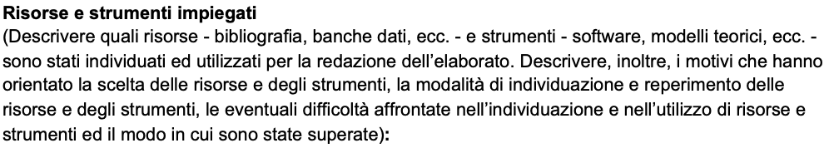
La decisione dell’impostazione dello stack tecnologico per il Polo Medico Sportivo, è derivata dall’esigenza di rispettare precisi vincoli di architettura: disaccoppiamento, scalabilità e aderenza agli standard. Mi sono subito orientato su Python e nello specifico su fastAPI per lo sviluppo del cuore logico dell’applicativo; questa scelta mi ha permesso di sfruttare la velocità dell’interfaccia asincrona nativa e soprattutto di delegare la validazione dei dati a Pydantic, garantendo un codice pulito e la generazione automatica e in tempo reale della documentazione delle API.
Per quanto riguarda la persistenza dei dati in fase di prototipazioni ho utilizzato SQLite decidendo in seguito di incapsulare tutto dentro l’ORM SQLAlchemy in modo tale da dover scrivere solo codice Python e lasciare all’ORM il lavoro di traduzione. Questo comportamento come ho già detto fa sì che in un futuro se si vorrà passare ad un altro DB più performante lo si potrà fare senza rivoluzioni ma cambiando solo una stringa di configurazione nel file .env.
Per lo svolgimento del progetto, oltre a dovermi aiutare tramite le lezioni apprese durante lo svolgimento di quest’ultimo anno accademico, ho dovuto attingere tantissimo dalle fonti primarie. Per lo sviluppo del frontend e della parte client ho attinto dalla documentazione ufficiale Mozzilla Developer Network e dai forum dove gli sviluppatori si scambiavano consigli su come usare le WebAPI del browser per la manipolazione asincrona e la gestione sicura del salvataggio dei token di sicurezza.
Per il backend e tutta l’infrastruttura relativa al backend ho attinto informazioni dalle documentazioni ufficiali di FastAPI, SQLAlchemy, e Docker poiché’ ho incontrato difficoltà sbattendo contro il blocco di sicurezza CORS del browser; a quel punto dalla documentazione ufficiale di FastAPI ho ricercato come configurare le regole di rete in modo corretto e sicuro, autorizzando solo il traffico proveniente dal mio container Nginx.
Per gestire il sistema di login e token JWT, impiegato nel settore della Cyber sicurezza della Difesa e lavorando a stretto contatto col personale della sezione PKI mi sono state offerti consigli e fonti per approfondire la questione, la più utile è stato il documento RFC 7519 dello standard IETF che esplicita in modo chiaro le regole su come un token JWT deve essere firmato e strutturato.

Il principale obiettivo che mi sono prefissato con lo sviluppo del Polo Medico Sportivo ForceX è stato quello di mettere in pratica le specifiche teoriche richieste dalla traccia per la compilazione di un prodotto software concreto, robusto e aderente agli attuali standard richiesti dal mercato. Uno dei requisiti era l’implementazione di un’applicazione Full-Stack API-based, pertanto ho pensato di portare avanti questa richiesta non limitandomi a far comunicare un DB con una pagina web ma cercando di strutturare un ecosistema facente parte della vita reale in maniera professionale.
In primo luogo, ho raggiunto l’obiettivo del disaccoppiamento architetturale. Ho isolato la logica di business all’interno di un backend FastAPI, che funge da puro motore di validazione e produzione dei dati e di spostare la gestione dell’interfaccia utente e le interazioni dall’esterno ad un frontend autonomo in Vanilla JavaScript.
Il secondo obiettivo raggiunto riguarda l’affidabilità della persistenza, un requisito essenziale quando si ha a che fare con scenari che riguardano la sanità, la gestione della privacy e dei dati personali; per venire incontro a questa necessità ho strutturato un livello di database rigido, che non accetta ambiguità e compromessi sull’integrità. Implementando l’ORM SQLAlchemy ed impostando il rispetto delle proprietà ACID ho voluto garantire che nessuna anomalia applicativa potesse lasciare il sistema in uno stato inconsistente, prevenendo a monte il rischio di overbooking degli slot o di referti “orfani”.
Il terzo obiettivo portato a termine è stato il garantire una sicurezza dell’intero perimetro dell’applicativo. Ho voluto dimostrare di saper applicare i moderni paradigmi di protezione implementando un’infrastruttura di autenticazione stateless basata su token JWT, delimitando ancora di più il confine della sicurezza tramite filtri RBAC e ABAC, spiegati nella prima parte del progetto. Ho risposto alla necessità di proteggere i flussi dati configurando minuziosamente le policy CORS, permettendo il passaggio delle richieste http solo ed esclusivamente da origini da me impostate, ed ho neutralizzato le vulnerabilità tipo IDOR nell’accesso ai referti medici.
Infine ho portato avanti l’obiettivo della portabilità e della scalabilità perché’ l’applicativo non è vincolato al mio ambiente di sviluppo locale ma essendo stato containerizzato tramite Docker, ho incapsulato i servizi definendo l’infrastruttura come codice, con la conseguenza di aver terminato un progetto funzionante e pronto per un rilascio su qualsiasi ambiente di produzione.

Lo scenario operativo su cui ho costruito l’applicativo è quello di uno studio fisioterapico, ben avviato che, dopo anni di stretta collaborazione con una società di calcio professionistico decide di compiere un salto di scala aziendale. L’obiettivo del titolare è trasformarsi in un vero e proprio “Polo Medico Sportivo”, il che significa abbandonare la singola specializzazione per aggregare diverse branche cliniche (come l’ortopedia, la cardiologia e la medicina dello sport) al fine di offrire un servizio completo e centralizzato, rivolto sia all’atleta agonista che al paziente convenzionale.
È proprio in questo volersi espandere che si inserisce il contesto operativo del progetto. L’espansione fisica ma soprattutto organizzativa porta inevitabilmente con sé complessità gestionali che i vecchi metodi manuali o i software frammentati non possono tenere a bada; nel momento in cui il Polo aggregherà nuovi servizi, ci dovrà essere un garante assoluto delle regole di business e quel garante sarà il software. In un polo medico multispecialistico l’applicativo deve gestire agende complesse, pacchetti terapeutici, regolamentare i privilegi di accesso in base alle rigide gerarchie sanitarie (non tutti i medici possono emettere un’idoneità sportiva). Inoltre, trattando dati sensibili come anagrafiche dei clienti e diagnosi, l’applicazione opera in un ambiente dove la sicurezza, la privacy e l’integrità dei dati sono regolamentati da requisiti legali.
Facendo leva sugli insegnamenti ricevuti con Ingegneria del software e programmazione distribuita ho disegnato un architettura disaccoppiata , backend e frontend che comunicano tra loro tramite le API-ReST; il backend, che è il motore del mio applicativo, riceverà chiamate e richieste, lavorerà i dati e li impacchetterà nel formato universale che è il JSON passando il tutto al frontend, che nel mio caso è un sito web pulito leggero e lineare, che potrebbe benissimo trasformarsi ed essere anche un app per smartphone con qualche piccola modifica, per niente invasiva, nel caso in futuro si voglia puntare al mobile.
Per quanto riguarda la sicurezza ho applicato la teoria dei sistemi stateless implementando il protocollo JWT, che sfrutta la crittografia per permettere al client la conservazione di un “lasciapassare” e evitare inutile spreco di memoria del server.
Ho infine applicato i pattern di astrazione dei dati tramite ORM, e anziché scrivere complesse query nel codice ho scritto semplici comandi python dei quali poi l’ORM prende l’oggetto (python), lo sviluppa e lo inserisce automaticamente nelle tabelle del DB. Questa procedura garantisce anche un ottimo grado di scalabilità all’applicazione poiché in futuro, quando il Polo Medico deciderà di ampliarsi ulteriormente o si troverà a gestire una mole di pazienti superiore, potrà passare in maniera indolore ad un DB di livello enterprise piuttosto che all’attuale SQLlite.
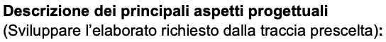
La scelta architetturale importante dell’intero ecosistema ForceX è stata l’implementazione rigorosa del paradigma API-First, messo in opera grazie al framework FastAPI. Diversamente da come si faceva un po’ di tempo fa, anziché costruire un applicazione monolitica in cui logica di business e interfaccia utente fossero inestricabilmente intrecciate tanto da rendere difficoltoso un problem solving in caso di errori di programmazione, in questo caso l’aver diviso frontend da backend ha reso possibile identificare univocamente i compiti di uno e dell’altro, e nella fattispecie qui il backend si occupa esclusivamente di operare come fornitore di servizi stateless esposti tramite endpoint RESTful.
In questo contesto, scrivere le istruzioni del software a mano l’ho scartato a priori fin dal principio, perché oltre al dispendio di tempo sostanzioso, alla prima modifica del codice, questa pratica renderebbe il lavoro vano ed il documento risulterebbe già vecchio e inaffidabile. Per azzerare questo problema operativo, ho fatto in modo che il mio sistema si auto documenti in tempo reale. Ho sfruttato il motore di FastAPI unito alle regole di controllo che ho impostato tramite Pydantic (come ad esempio i modelli UtenteRegistrazione o CertificatoVisitaCreate che ho strutturato nel file Schemas.py). Grazie a questa architettura, ogni volta che il server viene eseguito, il backend legge in automatico il mio codice ed elabora da zero una pagina web interattiva, lo SWAGGER UI. Questa interfaccia non è un semplice file di testo statico, ma un vero e proprio manuale d’uso aggiornato al millisecondo e permette a qualsiasi sviluppatore o direttamente al sistema esterno, di vedere le rotte disponibili, capire quali dati inviare e testare le API del Polo Medico direttamente da browser, semplificando le difficoltà di incomprensioni “tecniche”.
Connettendoci all’endpoint /docs del server ci troviamo davanti ad un’interfaccia grafica esplorabile che espone l’albero delle rotte disponibili (ad es. POST /auth/login, GET /api/v1/slots, POST /api/v1/bookings), i Metodi HTTP consentiti, le intestazioni di sicurezza, i codici di stato di risposta previsti ed i payload esatti richiesti in formato JSON con i relativi vincoli di validazione (come ad esempio l’obbligo che il campo codice_fiscale sia di 16 caratteri alfanumerici, o che la password abbia una lunghezza minima di 8 caratteri).
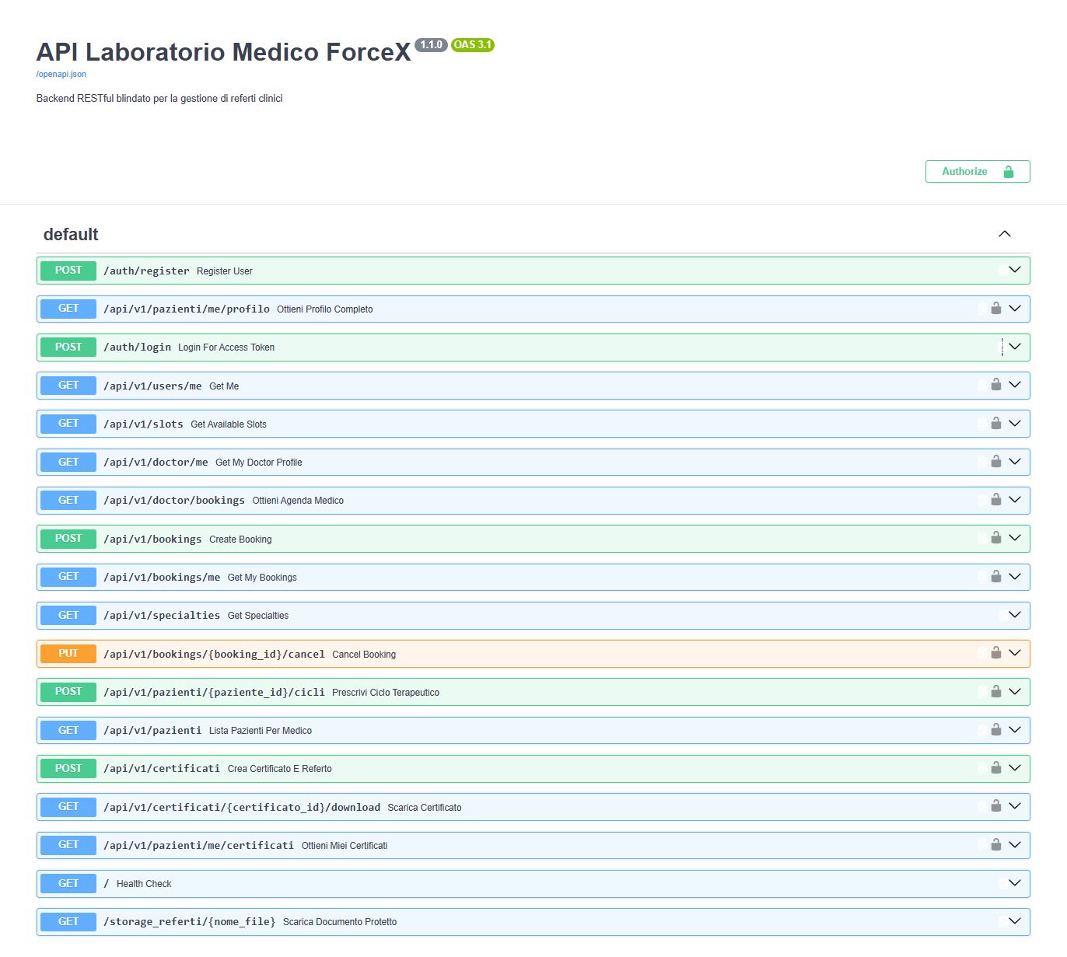
In Sintesi, questa auto-documentazione annulla i tempi di onboarding per uno sviluppatore che in futuro dovrà rimetterci mano e certifica la solidità dei contratti di rete del Polo Medico.
Validazione degli input tramite Pattern DTO (Pydantic). Aspetto strettamente legato all’esposizione delle API e’ il livello di validazione dei dati in ingresso. Invece di delegare i controlli di integrita’ al database, ho implementato il pattern DTO (Data Transfer Object) utilizzando la libreria Pydantic. Come si evince dal modulo schemas.py, ogni payload JSON in entrata e’ sottoposto a tipizzazione statica e filtraggio tramite espressioni regolari (Regex). Ad esempio, il modello UtenteRegistrazione impone strutturalmente che il campo codice_fiscale combaci con il pattern ^[A-Z0-9]{16}$ e che le stringhe rispettino lunghezze minime di sicurezza. Questo layer agisce da “scudo” logico: i payload malformati o i tentativi di Injection vengono respinti dal server con l’errore 422 Unprocessable Entity prima ancora di allocare risorse per interrogare il motore relazionale.
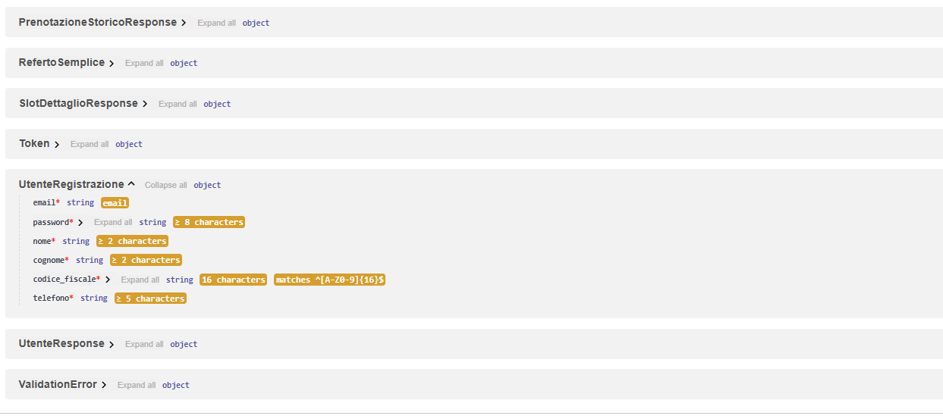
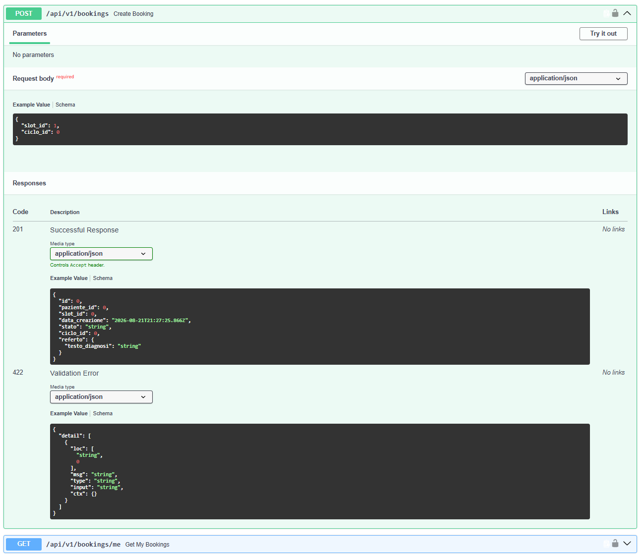

L’architettura del DB relazionale è ingegnerizzata sul principio della segregazione e delle responsabilità, il fulcro dell’autenticazione è isolato nell’entità “UTENTE”, che gestisce unicamente le credenziali crittografiche e i ruoli di sistema. Le informazioni anagrafiche sono delegate alle entità “PAZIENTE” e “MEDICO”, collegate all’utente tramite una relazione di cardinalità uno-a-uno. Questa separazione permette al livello di sicurezza di scalare indipendentemente dalla complessità dei profili clinici.
Il nucleo transazionale dell’applicativo si basa sulla relazione tra SLOT_ORARIO e PRENOTAZIONE; per impedire l’overbooking a livello strutturale, ho imposto un vincolo di unicità assoluta sulla chiave esterna slot_id nella tabella delle prenotazioni; questo trasforma una potenziale relazione uno-a-molti in una più rigorosa relazione uno-a-uno poiché il DB respinge fisicamente qualsiasi tentativo di sovrascrittura su uno slot già referenziato, fungendo da barriera contro le race conditions. A valle del flusso, le entità cliniche REFERTO e CERTIFICATO_MEDICO si legano univocamente al paziente e alla singola prenotazione, garantendo la tracciabilità dello storico medico del paziente.
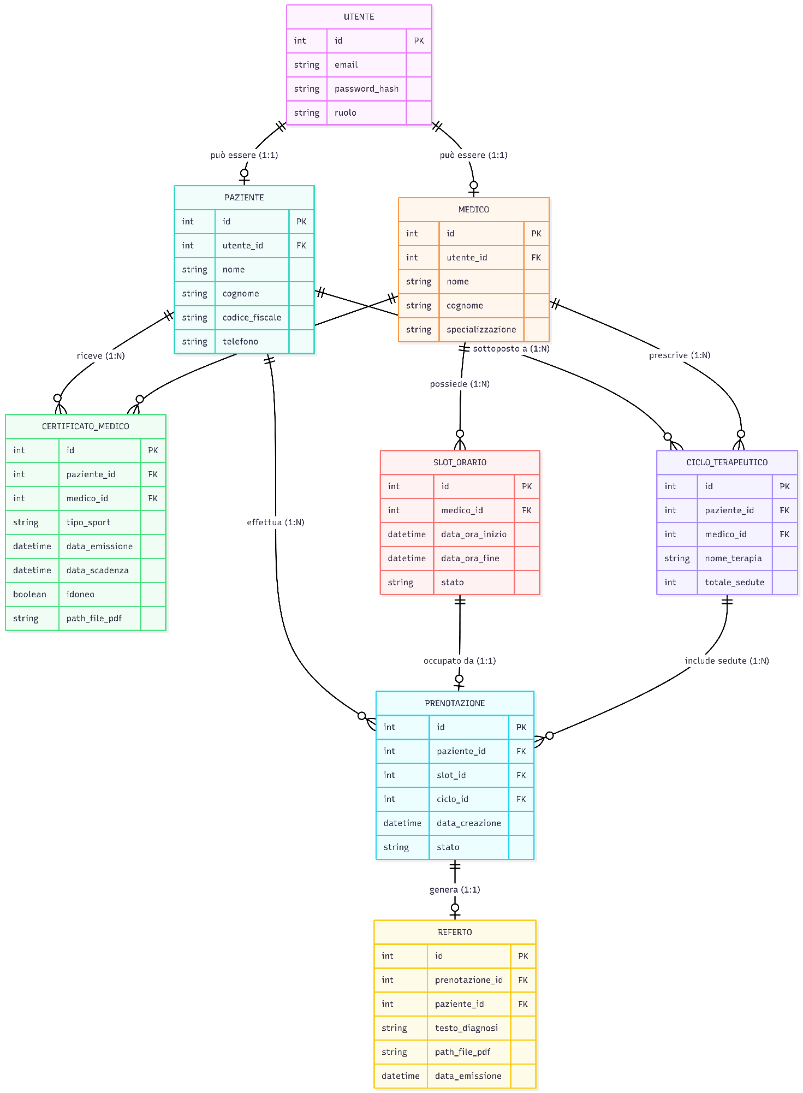
Una volta definita l’architettura statica ed i vincoli di persistenza dei dati tramite il modello E-R analizzato, è stato essenziale mappare il comportamento dinamico del sistema tramite il diagramma dei casi d’uso e tracciare le linee operative dell’applicativo. Nel diagramma troviamo definite in modo inequivocabile le interazioni permesse rappresentando effettivamente quali azioni PAZIENTE e MEDICO, i protagonisti del dominio, fossero autorizzati ad eseguire interfacciandosi con gli endpoint RESTful esposti dal Backend.

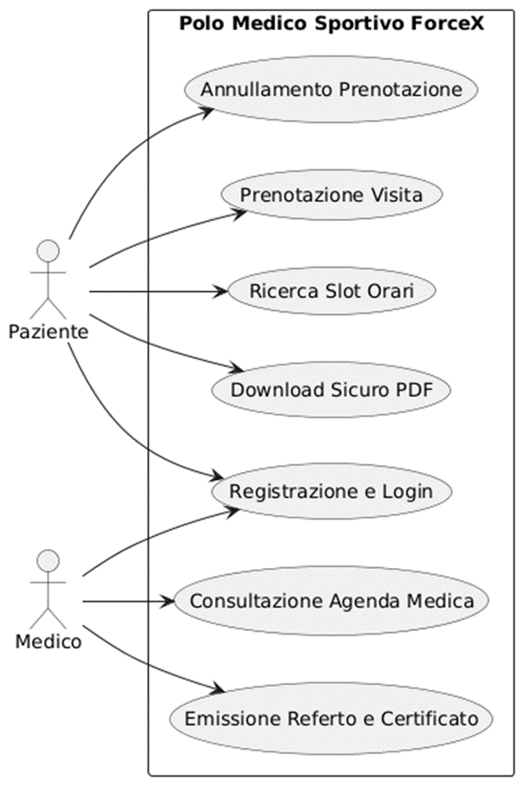

Per quanto riguarda l’integrità transazionale e il pattern delle proprietà ACID, possiamo dire che il database di un centro medico, non può essere considerato un semplice contenitore di informazioni ma deve perentoriamente essere il garante finale della logica aziendale, pertanto durante lo sviluppo del modulo di onboarding (POST /auth/register in main.py), mi sono scontrato col rischio della corruzione dei dati. Registrare un paziente, richiede di popolare 2 tabelle distinte, quella da Utente (per le credenziali) e quella da Paziente (per l’anagrafica). Se il sistema, l’avessi progettato per salvare dati in modo sequenziale, un’interruzione di rete o un errore nell’inserimento dell’anagrafica avrebbe rappresentato il serio rischio di lasciare nel DB un account “monco”, provvisto di password ma privo di un profilo clinico, sul quale lavorare; per neutralizzare questo rischio, ho ingegnerizzato la rotta, imponendo il rispetto dell’atomicità delle transazioni:
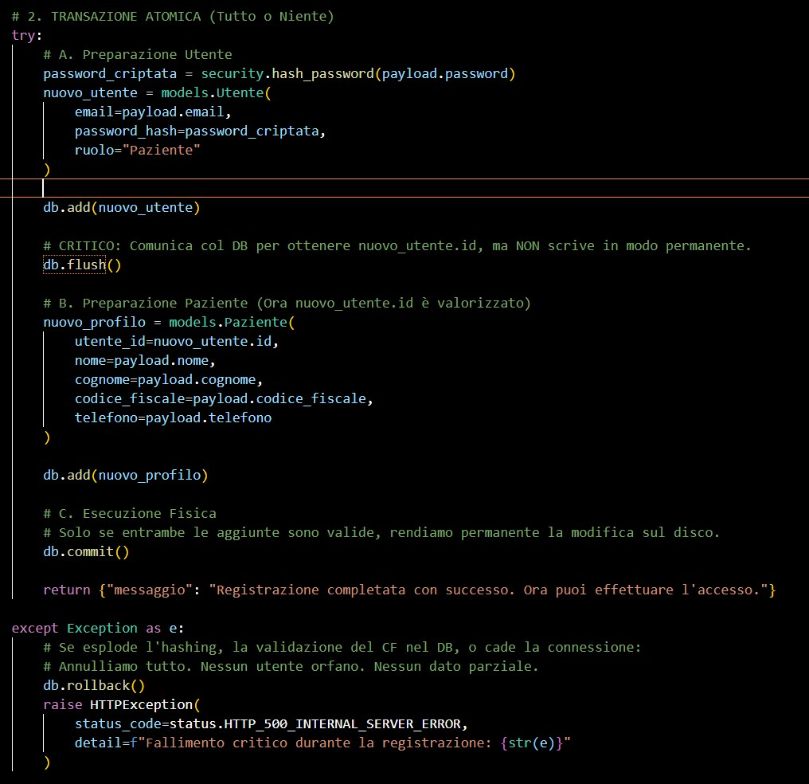
- Il sistema istanzia la classe Utente e invoca db.flush(); questo comando “tattico” comunica con il database per simulare l’inserimento e ottenere l’ID univoco generato senza consolidare la scrittura su disco.
- L’ID così ottenuto viene passato come chiave esterna (utente_id) per istanziare l’oggetto Paziente,
- A questo punto solo se l’intera sequenza è logicamente perfetta, viene lanciato il db.commit() per rendere permanenti le modifiche; in caso di fallimento in un qualsiasi step della catena, il blocco except Exception intercetta l’errore e forza un db.rollback(), azzerando la transazione e mantenendo il database illibato.
Sicurezza Perimetrale e Neutralizzazione Vulnerabilità IDOR. Trattando dati privati e quindi ultrasensibili e dovendo, in quanto il Polo Medico dovrebbe essere un pubblico esercizio, rispettare delle normative di legge, la sicurezza è stata integrata by design. Il modulo security.py gestisce l’hashing irreversibile delle password tramite l’algoritmo bcrypt e implementa un’architettura stateless basata su JSON Web Token (JWT) per il mantenimento delle sessioni.
Il vero punto focale dell’architettura però si trova nella gestione dell’accesso ai referti medici fisici. Esporre direttamente i documenti PDF generati (es. www.ForceX.it/storage_referti/cert_1.pdf) avrebbe introdotto una gravissima vulnerabilità di tipo IDOR (Insecure Direct Object Reference), in cui un utente malintenzionato avrebbe potuto tranquillamente alterare il numero del link per scaricare la cartella clinica di un paziente X. Ho debellato questo tipo di minaccia sviluppando un proxy endpoint di sicurezza come @app.get(“storage_referti/{nome_file} e /api/v1/certificati/{certificato_id}/download all’interno di main.py.
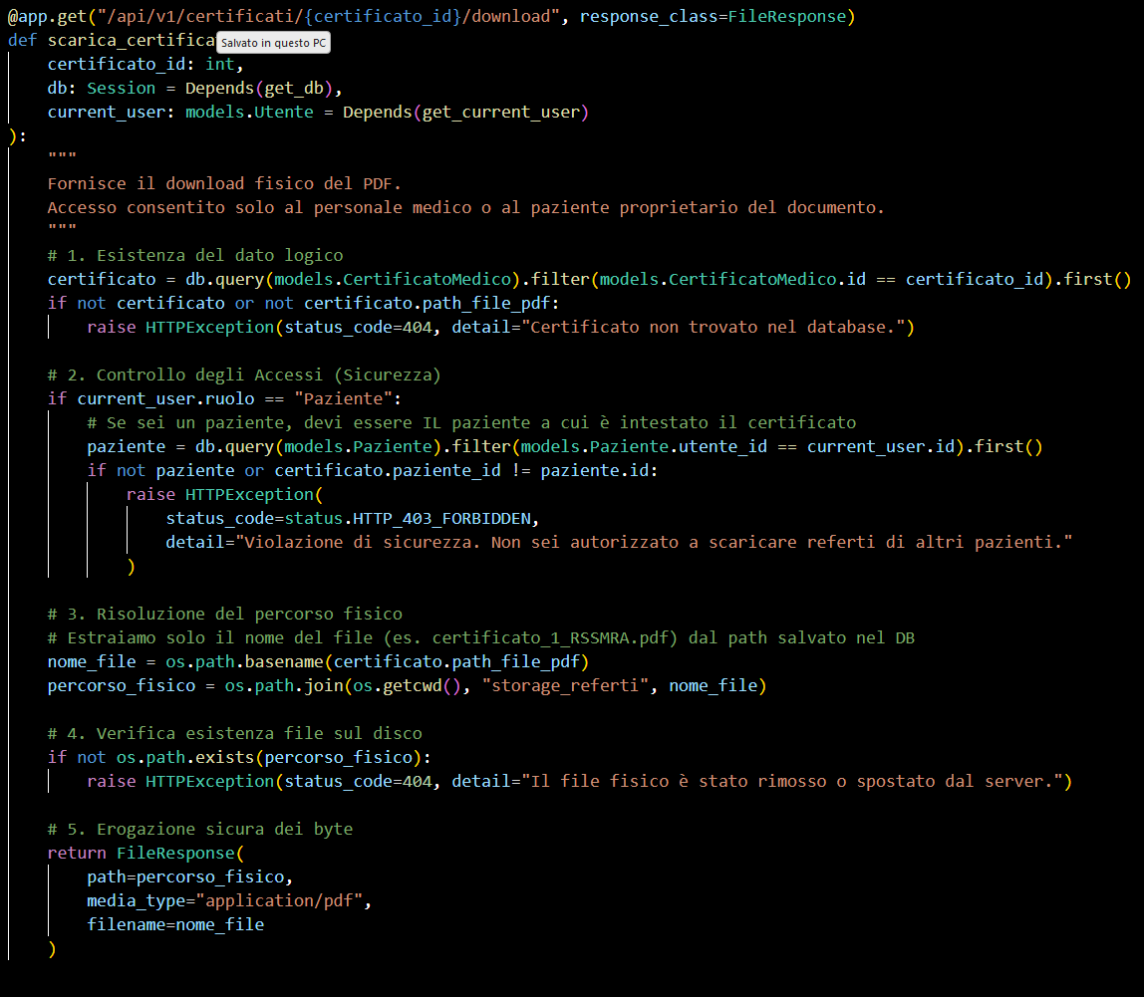
Il client non interroga mai direttamente il file system, il client chiama l’API allegando il proprio token JWT, il server decifra il token ed estrae in modo crittograficamente sicuro l’identità del chiamante, dopodiché fa match col DB per verificare che l’utente loggato sia il paziente intestatario di quello specifico certificato certificato_id. L'intercettore utilizza os.path.basename per amputare qualsiasi stringa malevola volta a compiere attacchi di Path Trasversal (es. ../../../etc/passwd) e solo a fine verifica il backend maschera il percorso fisico sul server ed eroga il file in streaming binario tramite FileResponse. In questo modo la cartella di storage rimane cieca e inaccessibile dall’esterno.
Il Guardiano dell'Agenda: Controllo Concorrenza
Il cuore pulsante delle logiche operative risiede nell’endpoint di creazione delle prenotazioni (POST /api/v1/bookings).

Per evitare l’effetto overbooking e il deadlock in situazioni di congestione del traffico, ho implementato un “Controllo Concorrenza a doppia mandata” nel quale il sistema interroga il DB in tempo reale (non fidandosi mai dell’input del frontend) per eseguire due controlli paralleli:
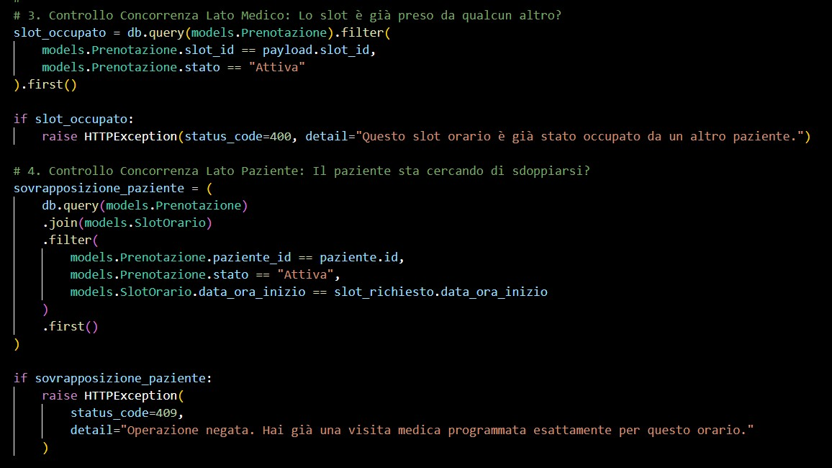

- dal lato medico, verifica che la risorsa temporale (slot_richiesto) non sia stata appena opzionata da un altro paziente (models.Prenotazione.stato == “Attiva”);
- dal lato paziente, incrocia gli orari per impedire che l’utente tenti di sdoppiarsi, prenotando contemporaneamente (stesso orario) due visite in due reparti diversi.
Inoltre, il codice agisce da filtro: se l’utente non possiede l’idoneità fisica in corso di validità e tenta di prenotare una visita in reparti sensibili come Fisioterapia o Ortopedia, la transazione viene bloccata alla radice con un codice HTTP 403 Forbidden, evitando alla segreteria carichi di lavoro inutili.
Automazione Diagnostica: Motore PDF. E’ possibile poi apprezzare l’efficienza del sistema nel modulo pdf_engine.py. Nelle strutture tradizionali, la stesura manuale di un referto comporta la perdita di svariati minuti a seconda delle diagnosi e porta con sé una buona percentuale di rischio di errori di battitura.
Ho esteso la classe base FPDF creando CertificatoLayout, un motore di impaginazione dinamica. Al momento dell’emissione del referto, il microservizio riceve le entità relazionali del Paziente e del Medico direttamente da SQLAlchemy, genera dinamicamente le intestazioni del dipartimento, inietta l'anagrafica esatta e applica un feedback visivo riconoscibile istantaneamente (stampando “IDONEO” in verde o “NON IDONEO” in rosso utilizzando pdf.set_text_color).
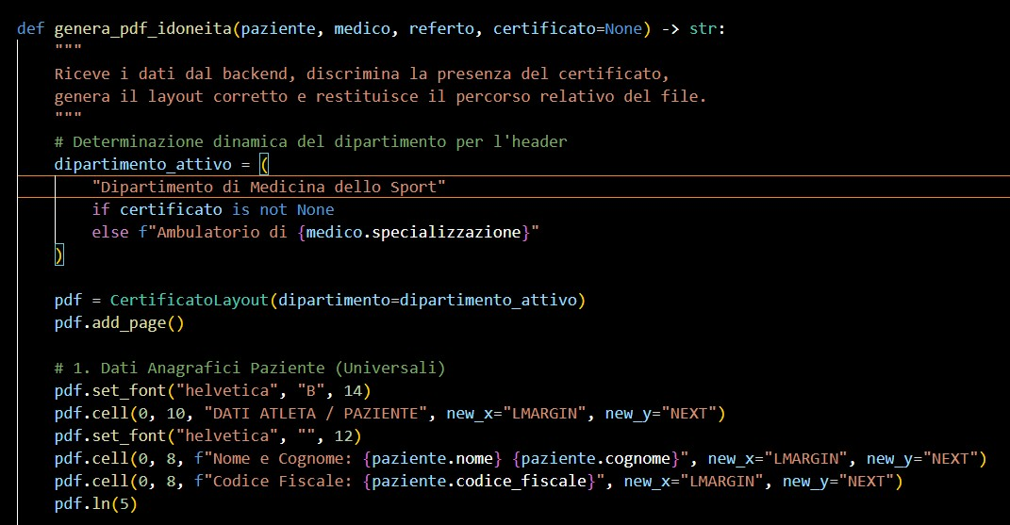

L’intero processo, dalla validazione alla creazione del file binario sul disco, richiede un tempo computazionale irrisorio, azzerando inoltre il tasso di errore umano legato alla trascrizione manuale dei dati del paziente o al calcolo della scadenza del certificato. Considerando uno specialista che valuta in media 20 atleti al giorno, questa automatizzazione permette di risparmiare più di un’ora e mezza di lavoro al giorno.
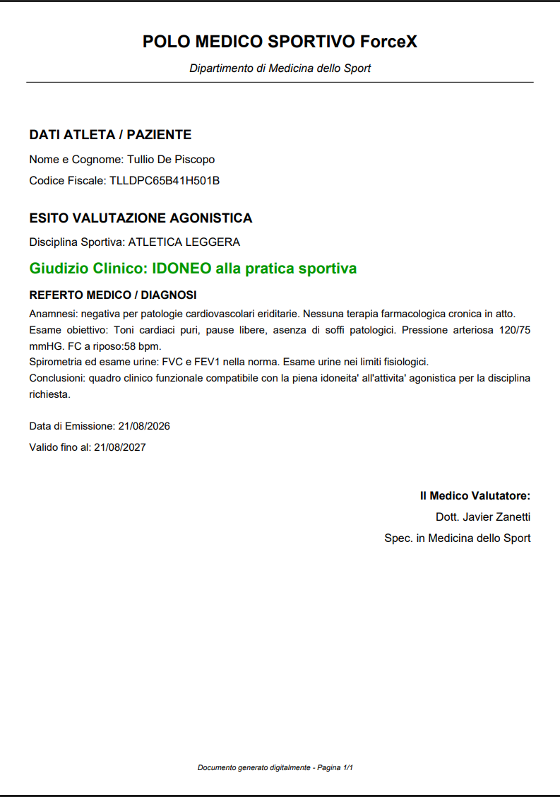
Il Frontend come Thin Client Centralizzato. Come già anticipato nei paragrafi precedenti, nel progetto ho applicato il principio “Don’t repeat yourself” creando un interceptor di rete in Vanilla JS dove ogni chiamata asincrona dell’applicativo viene forzata a passare da qui.
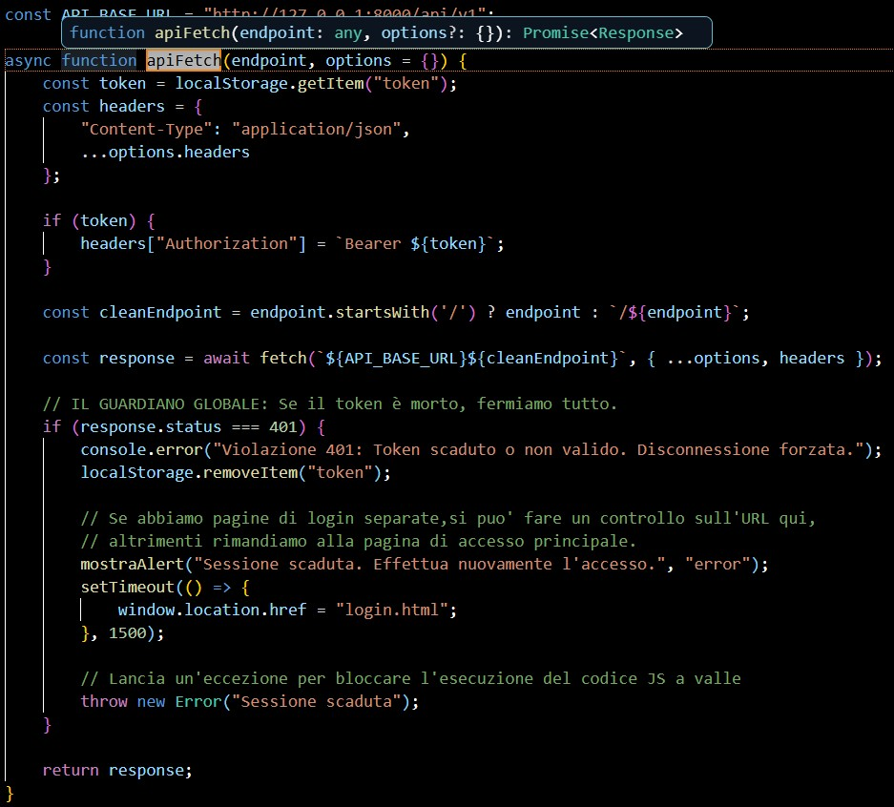Il sistema inietta automaticamente il JWT e se il server restituisce un errore 401 (token scaduto), questo blocco intercetta l’errore globalmente, distrugge la sessione locale e protegge l’interfaccia.
Sicurezza in Produzione: Secret Management Nonostante l’architettura che ho previsto per il Polo Medico Sportivo implementi pattern di difesa perimetrale e transazionale, nell’autovalutazione del codice in questa fase di prototipazione devo evidenziare una criticità legata alla gestione dei segreti crittografici, che necessita di una leggera modifica strutturale prima di un deploy ufficiale.
Attualmente, all’interno del modulo logico preposto alla sicurezza (security.py), la chiave simmetrica (SECRET_KEY) utilizzata per la firma e la validazione dei token JWT è definita in chiaro nel codice sorgente; questo per facilitare un collaudo rapido in questa fase, ma in fase di rilascio dell’applicazione, in un teatro operativo reale, l’eventuale esposizione del repository Git o l’accesso non autorizzato al file system del container Docker garantirebbe ad un attaccante di leggere la chiave MASTER e con essa potrebbe ricreare token JWT malevoli e perfettamente validi, assegnandosi privilegi ed eludendo tutti i controlli RBAC e ABAC descritti in precedenza. Quindi, come tipicamente si fa nelle fasi di collaudo o test, prima del lancio definitivo ho previsto la risoluzione di questa volontaria vulnerabilità applicando i principi del Secret Management: la stringa crittografica verrà isolata all’interno di un file protetto .env e iniettata dinamicamente nel server FastAPI sotto forma di variabile d’ambiente solo al momento dell’istanziazione del container Docker.
Disaccoppiando codice sorgente e chiave di sicurezza riuscirò a garantire che l’algoritmo di validazione crittografica sia inattaccabile e proteggere l’integrita’ del DB del Polo Medico.
Interfaccia Utente e Risoluzione Visiva
A valle dell'implementazione architetturale logica e infrastrutturale, l'interazione pratica degli attori di sistema avviene tramite le dashboard dedicate, sviluppate in Vanilla JS e CSS3 per garantire la massima responsività, usabilità e pulizia visiva del layout, azzerando le frizioni operative per lo staff e per i pazienti.
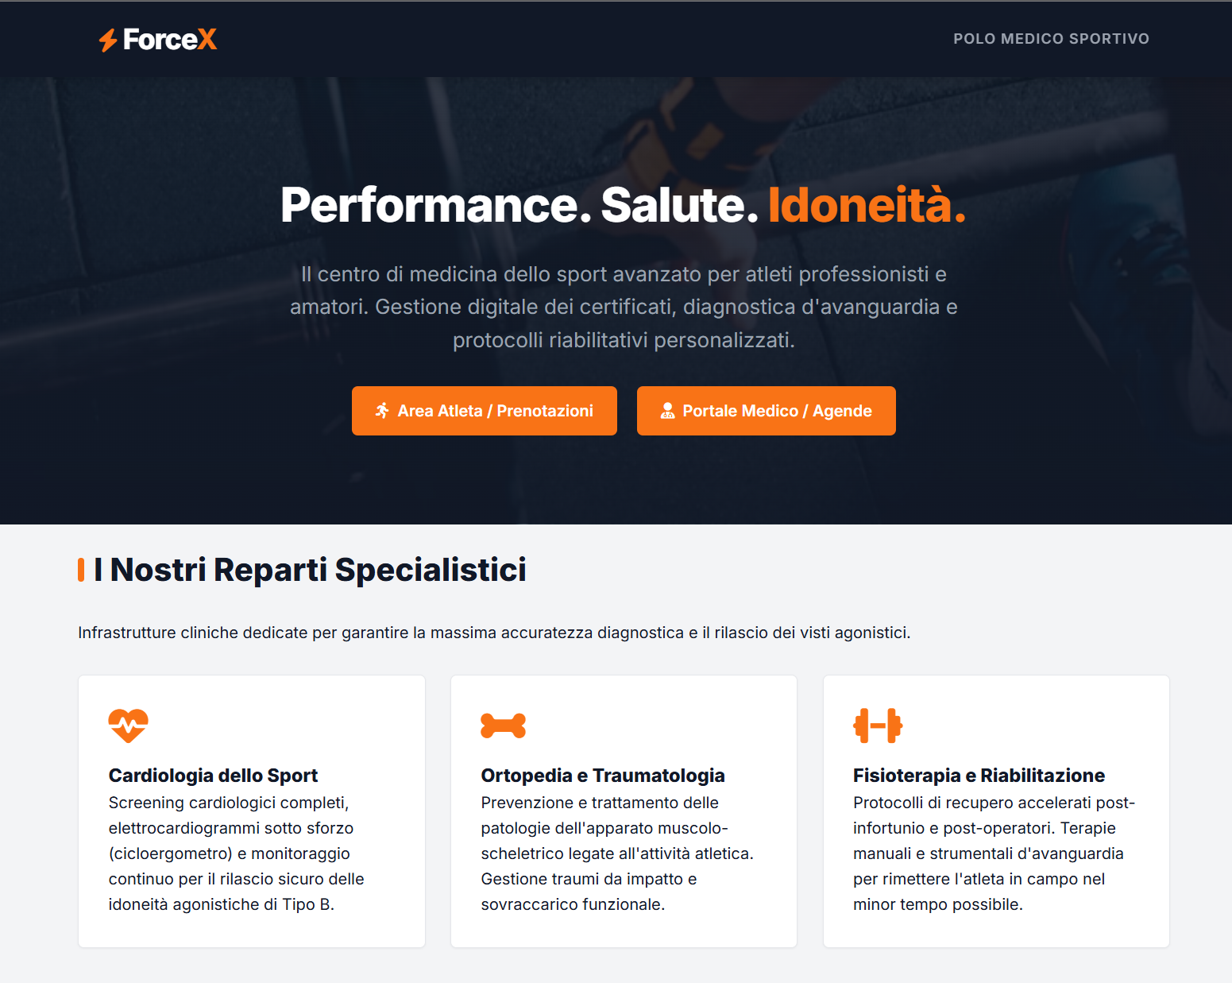
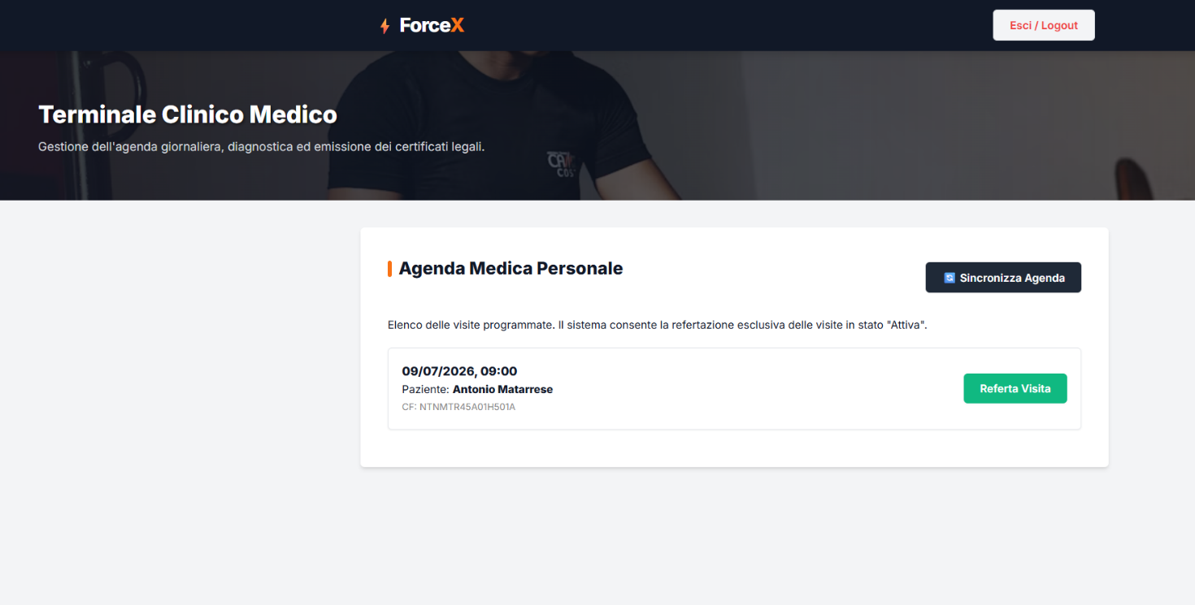

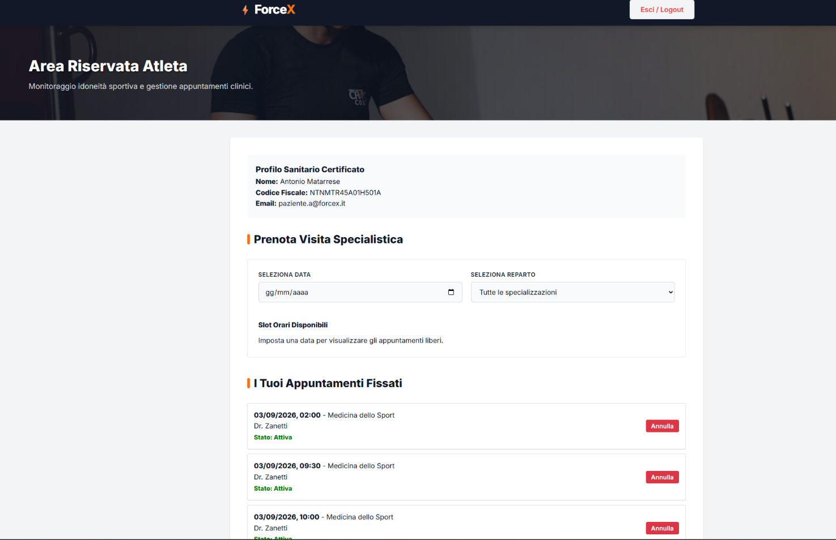

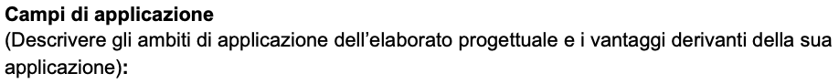
L’applicativo che ho sviluppato non serve solo al nostro piccolo studio di fisioterapia che ha voluto espandere i propri servizi e business; avendo separato nettamente il cervello del sistema, ovvero il backend dalla finestra che affaccia nella casa dell’utente, per meglio dire il sito web, l’applicazione è già pronta per potersi espandere. Cosa voglio dire con questo? Domani, lo stesso cervello, potrà far funzionare benissimo un’app per smartphone per i pazienti, o i totem che troviamo nelle sale di attesa dei grandi ospedali o di cliniche private.
Inoltre, il sistema è pronto all’interfacciamento verso altre aziende, faccio un esempio: una società calcistica anziché’ chiamare la segreteria del Polo volta per volta, o richiedere ai propri atleti di portarsi dietro un certificato cartaceo, che dimostri la loro idoneità ed il superamento della visita agonistica, potrebbe collegarsi al nostro sistema protetto e vederlo in tempo reale scaricandolo sui propri sistemi; questo implica zero telefonate e perdite di tempo ridotte ai minimi termini.
Valuto tre vantaggi concreti, non solo teorici, di questa infrastruttura, che risolvono problemi pratici:
-il primo, il taglio dei costi e la flessibilità. Nei vecchi sistemi un server spreca molta memoria per segnarsi chi è connesso; qui si usa il token JWT, una specie di pass digitale che l’utente applica sul suo browser. Il server così non deve ricordare nulla e lascia la ram libera. Inoltre avendo inscatolato tutto il software dentro Docker, un domani che vogliamo spostare l’intera infrastruttura, sarà un’incombenza della durata di qualche minuto, con zero rischi di incompatibilità.
-il secondo, stop ad errori umani in segreteria. Il problema per la segreteria di uno studio medico è la sovrapposizione di appuntamenti con uno stesso dottore, potrebbe capitare che le centraliniste prendano 2 o più appuntamenti allo stesso orario, con uno stesso dottore, senza che si siano sincronizzate prima. Nel mio applicativo no, è tutto centralizzato e le regole di prenotazione sono tutte nel nostro backend ed è fisicamente impossibile che accada qualcosa del genere. Il server agisce come un vigile, smista il traffico, e permette alla clinica di gestire molti più pazienti senza dover assumere segretarie in più e col rischio di errore pari a zero.
-il terzo, la sicurezza dei dati. In questo settore, perdere dati o mostrarlo per errore a qualcuno, oltre che professionalmente imbarazzante, significherebbe chiudere i battenti. Nell’applicativo ho impedito che un paziente smanettone possa sbirciare referti degli altri semplicemente cambiando un numero nell’indirizzo web. I certificati, in .pdf sono generati al volo e non si possono falsificare. L’infrastruttura sta dietro alle regole sulla privacy vigenti in Europa poiché’ fin dal principio è stato uno dei principali target.

Come accennato già nella prima parte, la scelta dell’uso di Vanilla Java Script è stata attentamente valutata ed alla base di ciò ecco i numeri che mi hanno dato ragione:
- Riduzione payload di rete: l’utilizzo di REACT avrebbe richiesto il caricamento obbligatorio delle librerie core (react e react-dom) che pesano circa 130KB a cui andavano aggiunti i pacchetti per il routing e la gestione dello stato, arrivando così intorno ai 250/300 KB contro qualche decina di kb di file statici di puro VanillaJS equivalente a poco meno dell’80% di payload di JavaScript iniziale da trasportare sulla rete.
- L’architettura a componenti avrebbe avuto n componenti di bundling e transpilling dipendenti da node.js aggiungendo dai 30 secondi se non 1 minuto ad ogni ciclo di build e rilascio: VanillaJS essendo il codice scritto quello eseguito dal browser ha azzerato questi tempi.
- La containerizzazione di una app React richiede un approccio multi-stage che avrebbe richiesto oltre 150 MB per scaricare le dipendenze e compilare l’app per poi spostare l’output finale sul server web. Il dockerfile del frontend è un file lineare che utilizza l’immagine Nginx:alpine di circa 25MB, va da se che la Ram utilizzata in stato di Idle è inferiore.
- Sfruttando le Api native e gestendo direttamente il DOM nativo device meno performanti riescono a percepire un senso di istantaneità in fase d’uso.
Per essere sicuro che l’applicativo del Polo Medico fosse solido, non mi sono limitato quindi a navigare il sito e cliccando sui vari bottoni per verificare il caricamento delle pagine ma ho stressato volutamente il motore del sistema concentrandomi sulla coerenza dei dati salvati e la resistenza del server a tantissime richieste simultanee.
Per verificare che il DB non commettesse errori logici, come ad esempio sovrapporre due appuntamenti, ho scritto un programma di test completamente automatico. Funziona come una sorta di fabbrica dati, invece di passare per il sito web, si collega direttamente al database e inietta dentro decine di informazioni complesse tutte in una volta; crea profili dei medici, le anagrafiche dei pazienti, riempie i calendari per i 14 giorni successivi e simula scrittura e generazione dei file .pdf dei referti.
Ho fatto girare questo test in modo intensivo e ripetuto. Il risultato mi ha abbastanza confortato sul fatto che il sistema funzionasse, il database ha incassato l’enorme mole di dati senza andare in blocco, non ha creato doppioni e non ha lasciato informazioni orfane, tutti i blocchi di sicurezza che avevo impostato hanno retto.
Finita questa fase ho spostato il target sulla quantificazione oggettiva delle performance del server. L'obiettivo era determinare tramite Apache Jmeter i limiti fisici dell'architettura di persistenza (SQLite) sotto stress di concorrenza massiva in scrittura (100 scritture simultanee in 1 secondo). Per isolare il database, è stato applicato un bypass computazionale al livello di autenticazione e il connection pool di SQLAlchemy è stato sovradimensionato.
I risultati empirici smentiscono l'ipotesi iniziale di fragilità del file system. SQLite ha dimostrato una capacità di serializzazione delle micro-transazioni superiore al carico generato, registrando un tasso di successo del 100% (Status 201) senza alcun errore di lock (OperationalError).
Si conclude pertanto che l'infrastruttura attuale, basata su FastAPI e SQLite, è massicciamente sovradimensionata per i requisiti operativi di un gestionale per laboratori medici e garantisce scalabilità e integrità dei dati ben oltre i casi d'uso reali
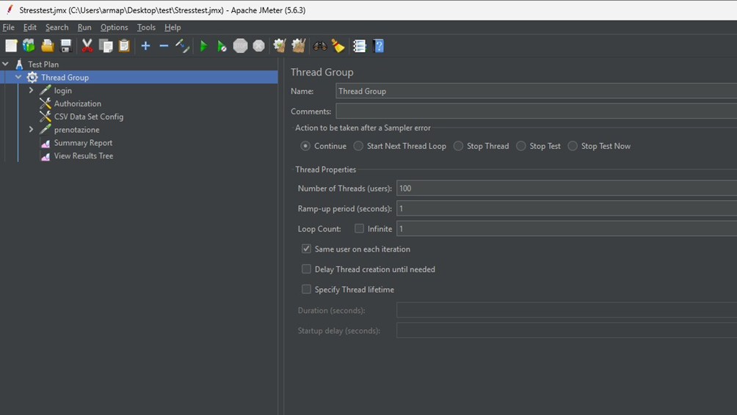
Configurazione del Thread Group di Apache Jmeter: iniezione di 100 richieste concorrenti con un ramp-up period di 1 secondo per stressare il pool di connessioni.
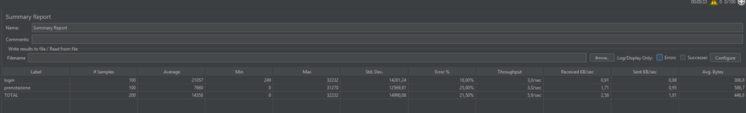
Il test di carico ha rilevato che il limite fisico dell’infrastruttura non e’ nel livello di persistenza dei dati (SQLite), ma nel sovraccarico computazionale della CPU durante le operazioni di autenticazione massiva. I tempi di risposta del login sono stati degradati oltre i 21 secondi, causando un effetto a cascata del 25% di fallimenti sulle transazioni successive a causa di timeout e token mancanti.
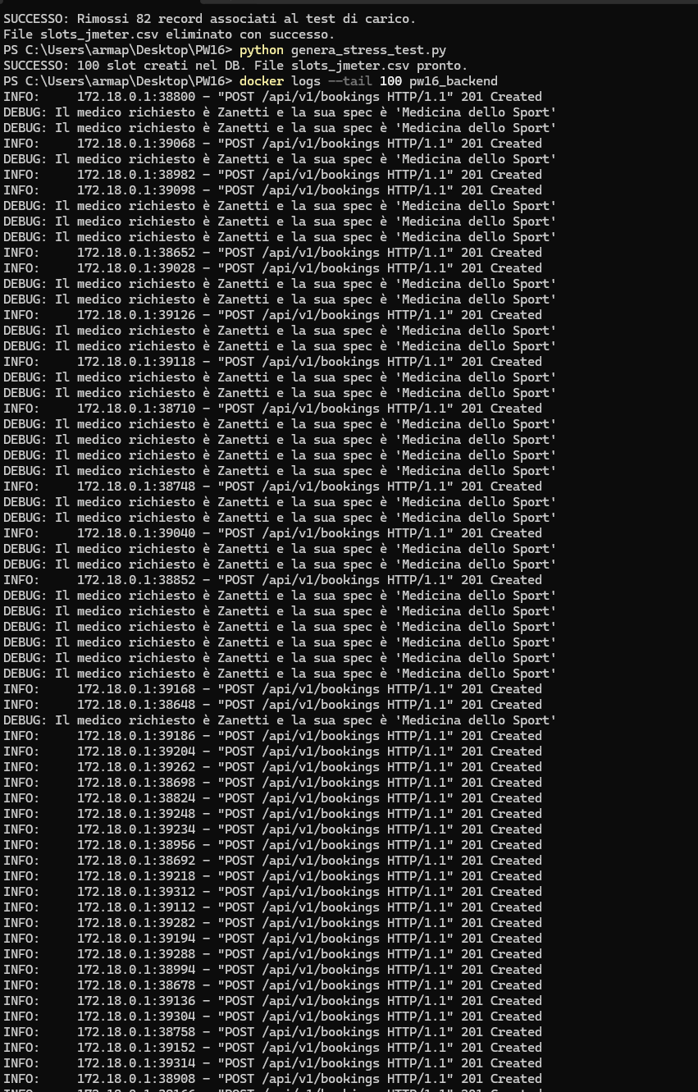
Accertata la solidità ingegneristica e la tenuta della struttura sotto stress, è imperativo sposare il focus dall’analisi puramente informatica a quella aziendale. Un software reattivo e prestante perde di significato se non si traduce in un vantaggio competitivo tangibile per la struttura. L’efficacia oltre che a misurarsi in millisecondi di latenza risparmiati sui server, si misura anche nella concreta ottimizzazione dei processi umani. Di seguito si quantifica l’effettivo ritorno sull’investimento (ROI) e l’impatto operativo derivante dall’introduzione dell’applicativo del Polo Medico Sportivo ForceX; L'introduzione del sistema trasforma i colli di bottiglia operativi in asset misurabili, generando vantaggi asimmetrici per tutti gli attori coinvolti.
- Efficienza Clinica e Incremento del Fatturato (Modulo Refertazione). L'automazione della generazione documentale in formato PDF azzera il tempo di compilazione burocratica a carico dello specialista.
Sia T_{m} il tempo medio di refertazione manuale (stimato in 5 minuti) e T_{a} il tempo di elaborazione algoritmica (circa 0.2 minuti). A fronte di un volume giornaliero di V = 20 visite per medico, il tempo netto recuperato (ΔT_{clinico)} è:
ΔT_{clinico}= V×(T_{m}-T_{a}) = 20 × (5-0.2) = 96minuti/giorno

Il recupero di oltre un'ora e mezza di operatività quotidiana consente l'inserimento di almeno 3 prestazioni aggiuntive al giorno. Ipotizzando un ticket medio di 50€ a visita, l'incremento di fatturato mensile (ΔR_{medico}) su una base di 20 giorni lavorativi per singolo specialista è:
ΔR_{medico} = 3 × 50€ × 20 = 3000€/mese

- Disintermediazione e Taglio dei Costi Amministrativi. Il passaggio da un sistema di prenotazione telefonico al self-booking asincrono tramite API elimina la necessità di intervento umano in segreteria per l'incastro delle agende.
Sia T_{t} il tempo medio impiegato da un operatore per gestire una prenotazione telefonica (5 minuti). Con un traffico di P = 50 prenotazioni giornaliere, il tempo amministrativo risparmiato (ΔT_{amm}) ammonta a:
ΔT_{amm} = P × T_{t} = 50×5 = 250minuti/giorno
Il sistema restituisce all'azienda oltre 4 ore lavorative al giorno e questo permetterebbe alla direzione di evitare nuove assunzioni per far fronte all'espansione del polo, riallocando il personale esistente verso mansioni ad alto valore aggiunto (accoglienza fisica, fatturazione, customer care).

Vantaggi Tangibili per gli Attori di Sistema
L'infrastruttura disaccoppiata genera benefici specifici in base al livello di interazione:
- Per l'Amministrazione (Management): Abbattimento radicale del TCO (Total Cost of Ownership). Il server non spreca memoria RAM per mantenere sessioni attive grazie all'approccio crittografico JWT. Il blocco architetturale a livello DB delle race conditions garantisce un tasso di errore e di overbooking pari allo 0%, tutelando l'immagine aziendale e azzerando le frizioni legali con i pazienti.
- Per lo Staff Medico: Frizione burocratica annullata. Il medico è svincolato dalla verifica delle idoneità pre-esistenti (bloccate a monte dal sistema ABAC) e dall'inserimento di dati anagrafici ripetitivi. Questo abbassa drasticamente il rischio di errori di trascrizione (es. codici fiscali errati sui certificati), garantendo maggiore tutela medico-legale.
- Per il Paziente/Atleta: Accessibilità continua H24 ai servizi della clinica, eliminazione totale dei tempi d'attesa telefonici e disponibilità del proprio fascicolo sanitario e dei certificati agonistici in tempo reale sul proprio dispositivo, protetti da un proxy di sicurezza antimanomissione.

Il progetto attualmente e’ visionabile al seguente link git:
https://github.com/armapetron-droid/Polo-Medico-Sportivo.git
L'intero ecosistema è attualmente pacchettizzato in container Docker, garantendo la totale immutabilità del codice, ed è tecnicamente pronto per il rilascio (deploy) in un ambiente cloud di produzione

